1. Введение
2. Сжатие Jpeg
2.1. Описание особенностей дискретно косинусного преобразования и алгоритма сжатия JPEG
На первом этапе JPEG сжатия цветовое пространство изображения из RGB преобразуется в YCbCr.
Затем выполняется разбиение исходного изображения на блоки. Блоки пикселей 8х8 обрабатываются слева направо и сверху вниз.
Дискретное косинусное преобразование (ДКП) применятся к каждой рабочей матрице. ДКП – разновидность гармонического (спектрального) анализа. Все преобразования, которые обычно проделываются над сигналами при их цифровой обработке, так или иначе сводятся к разложению функций в другие, так называемые базисные функции. В результате ДКП блока 8х8 образуется блок из 64 коэффициентов (амплитуды базисных функций). Коэффициент – это число, выражающее степень присутствия конкретной пространственной частоты, имеющейся в изображении. Такое двумерное представление дает заметить интересные особенности – видно, что горизонтальная координата положения базисной функции характеризует горизонтальную составляющую изменений изображения в исходном квадрате, вертикальная координата - вертикальную составляющую. Чем больше, к примеру, коэффициент перед базисной функции, расположенной более справа, тем больше резких переходов изображения в горизонтальной плоскости имеется на изображении.

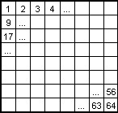
Рис. 2.1

Например, если коэффициент перед 8-й базисной функцией на рис 2.1 (координаты [8,1]) максимален – на изображении имеется вертикальная сетка с шириной линий и промежутков в 1 пиксель (пиксели в горизонтальной плоскости чередуются с максимальной частотой), тогда как максимальный коэффициент 57-й базисной функции на рис 2.1 (координаты [1,8]) означал бы горизонтальную сетку изображения. Важно, что функции, характеризующие оба направления колебаний сразу, представляют собой не простое сочетание горизонтальных и вертикальных составляющих колебаний - это умножение 'горизонтальных' и 'вертикальных' косинусов (см. рис 2.2). К примеру, 64-я базисная функция (координаты [8,8]) представляет собой максимальные колебания максимальной частоты в центре квадрата, затухающие до нуля к краям.
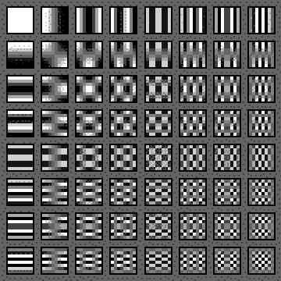
Рис. 2.2

Таким образом после ДКП получается матрица, в которой коэффициенты в левом верхнем углу соответствуют низкочастотной составляющей изображения, а в правом нижнем - высокочастотной.
Блоки коэффициентов ДКП после выполнения над ними операции квантования представляются в виде разреженных матриц 8х8. Пример такой матрици представлен на рисунке 2.3
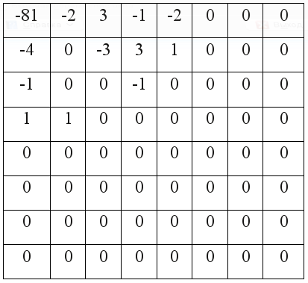
Рис. 2.3

В дальнейшем, согласно алгоритму сжатия JPEG, выполняется обход матрицы по зигзагу начиная с левого верхнего угла. Это выполняется для того, чтобы объединить нули в последовательные цепочки, для последующего кодирования по Хаффману. Ненулевые коэффициенты в основном встречаются в DC позиции, а так же в области низких частот. Из этого можно сделать вывод, что для скрытия факта модификации коэффициентов лучше всего подходят именно низкочастотные коэффициенты.

3. алгоритм встраивания
На первом этапе авторы предлагают повторить шаги выполняемые при сжатии изображения в JPEG. Алгоритм выглядит следующим образом:
Алгоритм записи (встраивания) данных:
- Если i≥n – выход.
- Случайным образом выбирается блок b, с использование генератора случайных позиций
- Если b находится в B, переход на шаг 2, иначе добавляется b к B.
- Вызывается функция check_write(b, ci) для проверки блока на соответсвие заданным критериям (см. ниже): если функция возвращает ЛОЖЬ (т.е. блок не удовлетворяет выдвинутым условиям) – переход к шагу 2.
- Вызов функции write(b, ci) для встраивания бита ci в блок b.
- Увеличение i, переход на (1).
Согласно основному принципу встраивания в JPEG, наиболее подходящими для встраивания являются квантованные коэффициенты ДКП преобразования находящиеся в области средних частот. В качестве блока наиболее подходящих коэффициентов авторы предложили область указанную на рисунке 4.
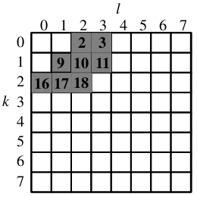
рисунок 4

Бит секретного сообщения встраивается путем модификации отношений трех квантованных коэффициентов в каждом подходящем блоке. Отношения между тремя выбранными коэффициентами делятся на три группы (рисунок 5): представляющие закодированные '0', '1' и недействительные комбинации.
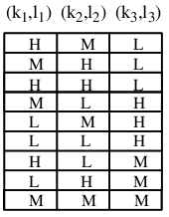
Рисунок 5
Представление '1'
Представление '0'
Недопустимое представление

Символы H, M, L означают соответственно большее, среднее и меньшее значение коэффициента.

Таблица 1
№ | (k1,l1) | (k2,l2) | (k3,l3)
1 | 2(0,2) | 9(1,1) | 10(1,2)
2 | 9(1,1) | 2(0,2) | 10(1,2)
3 | 3(0,3) | 10(1,2) | 11(1,3)
4 | 10(1,2) | 3(0,3) | 11(1,3)
5 | 9(1,1) | 2(0,2) | 10(1,2)
6 | 2(0,2) | 9(1,1) | 10(1,2)
7 | 9(1,1) | 16(2,0) | 2(0,2)
8 | 16(2,0) | 9(1,1) | 2(0,2)
9 | 2(0,2) | 9(1,1) | 16(2,0)
10 | 9(1,1) | 2(0,2) | 16(2,0)
11 | 10(1,2) | 17(2,1) | 3(0,3)
12 | 17(2,1) | 10(1,2) | 3(0,3)
13 | 10(1,2) | 3(0,3) | 17(2,1)
14 | 3(0,3) | 10(1,2) | 17(2,1)
15 | 9(1,1) | 16(2,0) | 17(2,1)
16 | 16(2,0) | 9(1,1) | 17(2,1)
17 | 10(1,2) | 17(2,1) | 18(2,2)
18 | 17(2,1) | 10(1,2) | 18(2,2)

Выбор позиций трех коэффициентов осуществляется псевдослучайно по ключу из заранее сформированного списка состоящего из 18 групп (таблица 1).
Алгоритм проверки допустимости испльзования блока b для записи бита ci: check_write(b,ci)
  - Псевдосучайно (с использованием заранее заданного ключа) выполняется выбор трех позиций элементов для блока b по Таблице 1 из 18 вариантов. Они именуются как (k1,l1), (k2,l2) и (k3,l3).
  - К блоку b применяется ДКП и квантование с показателем качества Q . Параметрами YQ(k1,l1), YQ(k2,l2), YQ(k3,l3) обозначим квантованные коэффициенты в указанных позициях.
  - При ci=1, если MIN(|YQ(k1,l1)|, |YQ(k2,l2)|) + MD < |YQ(k3,l3)| (где |YQ(ku,lu)| – это абсолютная величина YQ(ku,lu) при u ∈ 1..3, MIN – операция выбора минимального значения из двух параметров, MD – максимальный порог), то блок b помечается как недопустимый:
  - он модифицируется в соответствии со значениями представленными на рисунке 5 для недопустимых комбинаций
  - выполняется операция обратная квантованию и обратное ДКП
  - возвращается значение FALSE
  - При ci=0, если MAX(|YQ(k1,l1)|, |YQ(k2,l2)|) > |YQ(k3,l3)| + MD (где MAX – это выбора максимального значения из двух параметров, MD – это максимальный порог), то блок b помечается как недопустимый:
  - он модифицируется в соответствии со значениями представленными на рисунке 5 для недопустимых комбинаций
  - выполняется операция обратная квантованию и обратное ДКП
  - возвращается значение FALSE
  - В противном случае возвращается TRUE.

Алгоритм проверки допустимости испльзования блока b для чтения бита ci : check_read(b,ci)
- Из блока b псевдослучайно (с использованием инициализирующего ключа) выбираются 3 элемента используя таблицу 1, они обозначаются (k1,l1), (k2,l2) и (k3,l3).
- К блоку b применяется ДКП и квантование с показателем качества Q . Параметрами YQ(k1,l1), YQ(k2,l2), YQ(k3,l3) обозначим квантованные коэффициенты в указанных позициях.
- Если | YQ(k1,l1) | , | YQ(k2,l2 | и | YQ(k3,l3) | формируют одну из комбинаций из блока недоустимого представления (рисунок 5), то функция возвращает FALSE, иначе TRUE

Алгоритм записи бита в блок b write(b,ci)
Примем, что применяемые допустимые позиции элементов в блоке были предварительно случайно выбраны. Они обозначаются как (k1,l1), (k2,l2), (k3,l3). Блок b был подвергнут ДКП и квантован с фактором качества Q. Обозначим YQ(k1,l2), YQ(k2,l2), YQ(k3,l3) значения квантованных коэффициентах в соответствующих позициях в блоке.
  - При ci=1, модифицируются YQ(k1,l2), YQ(k2,l2) и YQ(k3,l3) так, что выполняется следующее условие: YQ(k1,l1) > YQ(k3,l3) + D, и YQ(k2,l2) > YQ(k3,l3) + D
  - При ci=0, модифицируются YQ(k1,l2), YQ(k2,l2) и YQ(k3,l3) так, что выполняется следующее условие: YQ(k1,l1) + D < YQ(k3,l3), and YQ(k2,l2) + D < YQ(k3,l3)
  - к блоку b применяется обратное квантование и обратное ДКП.

Алгоритм чтения бита из блока b read(b)
- Если YQ(k1,l1) > YQ(k2,l2) + D и YQ(k2,l2) > YQ(k3,l3) + D, возвращается 1.
- Если YQ(k1,l1) + D < YQ(k3,l3), и YQ(k2,l2) + D < YQ(k3,l3), возвращается 0.
- В других случаях бит встроенный в блок b считается поврежденным.

  - реализация
Тестовая система строилась на основе библиотеки компрессии и декомпрессии изображений в формате JPEG libjpeg.lib [23](Проект Independent JPEG Group [Элекртонный ресурс].– Режим доступа: http://www.ijg.org. – Дата доступа: 11.05.09. )

Библиотека libjpeg.lib
Библиотека libjpeg.lib – это библиотека программ созданная Independent JPEG Group. Содержит функции для работы с изображениями формата JPEG. Написана преимущественно на языке программирования Си с использованием ассемблера x86 (синтаксис MASM). Текущая версия библиотеки 8b (вышла 16-го мая 2010 года)[26].
Эта библиотека содержит программы, работающие из командной строки:
- cjpeg – для конвертации изображения в JPEG и из JPEG
- djpeg – для конвертации изображения из JPEG
- jpegtran – для выполнения ряда преобразований JPEG
Структурная схема разработанной системы встраивания в JPEG изображения с использованием алгоритма Коха-Жао выглядит следующим образом :
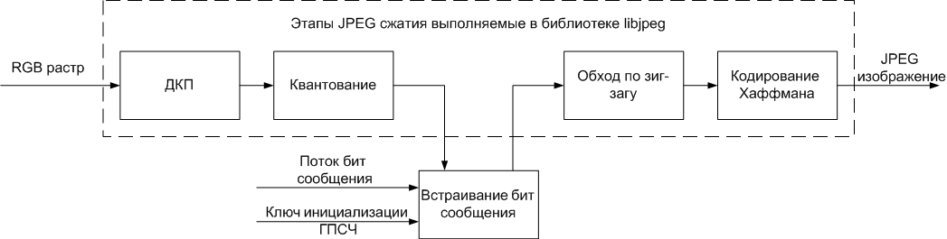
Рисунок 6
В качестве порогового значения D применялись следующие значения: 1, 2, 3, 5.
При выполнении условий 3 или 4 функции check_write выполнялась модификация в соответствии с позицией 2 для группы недопустимых представлений, т.е. выполнялась операция:
YQ(k1,l1)=YQ(k3,l3) - D/2
YQ(k2,l2)=YQ(k3,l3) + D/2
Если блок подходит для встраивания – к нему применялась следующая модификация:
для ci=1
YQ(k3,l3)=YQ(k3,l3)-D/2;
YQ(k1,l1)=YQ(k1,l1)+D/2;
YQ(k2,l2)=YQ(k2,l2)+D/2;

для ci=0
YQ(k3,l3)=YQ(k3,l3)+D/2;
YQ(k1,l1)=YQ(k1,l1)-D/2;
YQ(k2,l2)=YQ(k2,l2)-D/2;

  - анализ
- Критерий оценки Встраивания с порогом >=2:
  - применение к каждому блоку из 11-ти коэффициентов процедуры вычисления СКО.-> формирование общего массива коэффициентов СКО по всем блокам
  - расчет гистограммы распределения коэффициентов СКО
  - поиск максимального значения на гистграмме (наиболее часто встречающегося элемента): для Cb и Cr если наиболее частый коэффициент больше 0.5 – было встраивание; для Y этот критерий равен 0.3
- x=0:.001:20;
- lx=length(x);
- for i=0:2
- figure;
- ind=1;
- subplot(3,6,ind);
- for j=[0 25 50 75 100]
- for k=[0 1]
- if((j==0 && k>0) || (j>0 && k==0))
- continue;
- end
- s=sprintf('./misc/%d-%d-%d.log',i,j,k);
- [Y Cb Cr]=readKochLog(s);
- sY=blkproc(Y,[1 11],@std);
- sCb=blkproc(Cb,[1 11],@std);
- sCr=blkproc(Cr,[1 11],@std);
- h1=histc(sY,x);
- h2=histc(sCr,x);
- h3=histc(sCb,x);
- subplot(3,6,ind);
- ind=ind+1;
- plot(x,h1,'r',x,h2,'g',x,h3,'b');
- title(s);
- [m1,l1]=max(h1(2:lx));
- [m2,l2]=max(h2(2:lx));
- [m3,l3]=max(h3(2:lx));
- sh=sprintf('%1.3f %1.3f %1.3f',x(l1),x(l2), x(l3));
- xlabel(sh);
- end
- end
end

  - результаты
Для тестирования были использованы цветные изображения из библиотеки The USC-SIPI Image Database из раздела Miscellaneous – большую часть их формируют изображения с плавным переходом яркости, а так же из раздела Aerials – аэрокосмические фотоснимки, которых характеризуются значительной площадью резких перехлдов яркости.


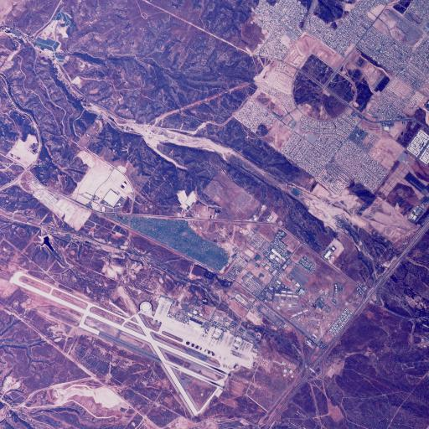

(а) | (б)
Рисунок 6. Пример изображений

Принятие решения о внедрении
Component: 1=Y, 2=Cb, 3=Cr
errortype: 0=All, 1=1'st type eroor, 2=2'nd type error
x – пороговый коэффициент СКО, val – процент ошибки

когда авторизованные пользователи классифицируются как нарушители (ошибки первого рода)
когда нарушители классифицируются как авторизованные пользователи (ошибки второго рода)

100 случайных изображений в /misc
Y
Component=1, errortype=0, range=0.1..0.5:
x=0.3473, val=46.000
Component=1, errortype=0, range=0.5..0.8:
x=0.5709, val=37.000
Component=1, errortype=1, range=0.1..0.5:
x=0.4056, val=40.000
Component=1, errortype=1, range=0.5..0.8:
x=0.7292, val=25.000
Component=1, errortype=2, range=0.1..0.5:
x=0.1945, val=0.000
Component=1, errortype=2, range=0.5..0.8:
x=0.5709, val=9.000
Результат: для err=0: 0.3 .. 0.6, для err=1: 0.4 .. 0.8, для err=2:
Cb
Component=2, errortype=0, range=0.1..0.5:
x=0.3473, val=18.000
Component=2, errortype=0, range=0.5..0.8:
x=0.6146, val=28.000
Component=2, errortype=1, range=0.1..0.5:
x=0.3473, val=9.000
Component=2, errortype=1, range=0.5..0.8:
x=0.7292, val=6.000
Component=2, errortype=2, range=0.1..0.5:
x=0.1945, val=0.000
Component=2, errortype=2, range=0.5..0.8:
x=0.6146, val=20.000

Cr
Component=3, errortype=0, range=0.1..0.5:
x=0.3473, val=20.000
Component=3, errortype=0, range=0.5..0.8:
x=0.6636, val=25.000
Component=3, errortype=1, range=0.1..0.5:
x=0.3473, val=9.000
Component=3, errortype=1, range=0.5..0.8:
x=0.6854, val=5.000
Component=3, errortype=2, range=0.1..0.5:
x=0.1945, val=2.000
Component=3, errortype=2, range=0.5..0.8:
x=0.6146, val=20.000

Для Cb и Cr: для err0 – x=0.3473, для err1 – {0.6854, 0.7292}, для err2 – 0.1945
Для Y: для err0 – x=0.5709, для err1 – 0.7292, для err2 – 0.5709

Y
Component=1, errortype=0:
x=0.5709, val=79.000
Component=1, errortype=1:
x=0.7292, val=20.500
Component=1, errortype=2:
x=0.5709, val=8.500

Cb:
Component=2, errortype=0:
x=0.3473, val=56.000
Component=2, errortype=1:
x=0.6854, val=5.000
Component=2, errortype=1:
x=0.7292, val=3.000
Component=2, errortype=2:
x=0.1945, val=0.000

Cr
Component=3, errortype=0:
x=0.3473, val=44.000
Component=3, errortype=1:
x=0.6854, val=4.500
Component=3, errortype=1:
x=0.7292, val=4.000
Component=3, errortype=2:
x=0.1945, val=0.000

Y
Component=1, errortype=1, range=0.0..0.2:
x=0.1999, val=55.714
Component=1, errortype=1, range=0.2..0.4:
x=0.3236, val=41.429
Component=1, errortype=1, range=0.6..0.8:
x=0.7236, val=24.286
Component=1, errortype=2, range=0.0..0.2:
x=0.1999, val=0.000
Component=1, errortype=2, range=0.2..0.4:
x=0.2473, val=0.000
Component=1, errortype=2, range=0.6..0.8:
x=0.6473, val=10.000

Для 144 цветных изображений с большим процентом плавного переходя яркости (портреты, пейзажи, натюрморты) – 44 пустых:
Пороговое значение для Cb: x=0.3584, e1=2.08, e2=6.94;
Пороговое значение для Cb: x=0.5417, e1=0.6944, e2=10.41;
Пороговое значение для Cb: x=0.2584, e1=29.1667, e2=0;

Пороговое значение для Cr: x=0.3584, e1=2.27, e2=3.41;
Пороговое значение для Cr: x=0.5417 , e1=1.13, e2=5.68;
Пороговое значение для Cr: x=0.2584 , e1=27.27, e2=0;

Пороговое значение для Y: x=0.3528, e1=37.5, e2=4.86;
Пороговое значение для Y: x=0.5417, e1=23.61, e2=15.27;
Пороговое значение для Y: x=0.2584, e1=65.97, e2=0;
Если пустых и заполненных контейнеров почти поровну – 44х44:
Пороговое значение для Y: x=0.5417, e1=30.68, e2=9.09;
Пороговое значение для Y: x=0.5417, e1=30.68, e2=9.09;
Пороговое значение для Y: x=0.4472, e1=47.72, e2=2.27;

Пороговое значение для Cb: x=0.3528, e1=2.08, e2=6.94;
Пороговое значение для Cb: x=0.5417, e1=0.6944, e2=10.41;
Пороговое значение для Cb: x=0.2584, e1=29.1667, e2=0;

Пороговое значение для Cr: x=0.4472, e1=3.17, e2=12.5;
Пороговое значение для Cr: x=0.5417 , e1=2.78, e2=16.67;
Пороговое значение для Cr: x=0.4472 , e1=27.78, e2=1.39;

Cr: 0.3528
 | 0.2584 | 0.3528 | 0.4472 | 0.5417
0 | E1=36.36, e2=0 | E1=4.54, e2=0 | E1=4.55, e2=0 | E1=2.27, e2=0
1 | E1=35.2, e2=1 | E1=5.4, e2=37.2 | E1=4.4, e2=41.2 | E1=0, e2=44.8
2 | E1=35.2, e2=1 | E1=9.2, e2=3.4 | E1=9.2, e2=3.4 | E1=5, e2=14.6
3 | E1=35.2, e2=1 | E1=9.2, e2=6 | E1=8.2, e2=12.6 | E1=4.2, e2=13.6
5 | E1=35.2, e2=1 | E1=9.2, e2=4.2 | E1=8.2, e2=12.6 | E1=5.2, e2=4.8

Y: 0.5417
 | 0.2584 | 0.3528 | 0.4472 | 0.5417
0 | E1=100, e2=0 | E1=63.64, e2=0 | E1=63.63, e2=0 | E1=40.90, e2=0
1 | E1=55.2, e2=0 | E1=27.4, e2=10.2 | E1=27.4, e2=15.0 | E1=14.4, e2=33.8
2 | E1=55.2, e2=0 | E1=28.4, e2=1 | E1=28.4, e2=1 | E1=17.2, e2=8.8
3 | E1=55.2, e2=0 | E1=28.4, e2=3.4 | E1=28.4, e2=5.8 | E1=17.2, e2=8.8
5 | E1=55.2, e2=0 | E1=28.4, e2=4.4 | E1=28.4, e2=4.8 | E1=17.2, e2=5.8

Cb: 0.3528
 | 0.2584 | 0.3528 | 0.4472 | 0.5417
0 | E1=36.36, e2=0 | E1=4.54, e2=0 | E1=4.55, e2=0 | E1=2.27, e2=0
1 | E1=34.8, e2=1 | E1=5.4, e2=37.2 | E1=4.6, e2=41.6 | E1=0.6, e2=44.6
2 | E1=34.8, e2=1 | E1=9.4, e2=1 | E1=9.4, e2=1 | E1=5.2, e2=12.4
3 | E1=34.8, e2=1 | E1=9.4, e2=3.4 | E1=9.4, e2=8.2 | E1=5.4, e2=8.8
5 | E1=34.8, e2=1 | E1=9.4, e2=1.4 | E1=9.4, e2=1.4 | E1=5.4, e2=1.8

Для контрастных изображений Aerials критерий показывает неудовлетворительные результаты:
Y:
 | 0.2584 | 0.3528 | 0.4472 | 0.5417
0 | E1=100, e2=0 | E1=68.42, e2=0 | E1=63.63, e2=0 | E1=52.63, e2=0
1 | E1=56.0, e2=0 | E1=56, e2=0 | E1=27.4, e2=0 | E1=43, e2=11
2 | E1=56.0, e2=0 | E1=56, e2=0 | E1=28.4, e2=0 | E1=44, e2=3
3 | E1=56.0, e2=0 | E1=56, e2=0 | E1=28.4, e2=0 | E1=44, e2=3
5 | E1=56.0, e2=0 | E1=56, e2=0 | E1=, e2=0 | E1=44, e2=3

Cr:
 | 0.2584 | 0.3528 | 0.4472 | 0.5417
0 | E1=97.36, e2=0 | E1=97.36, e2=0 | E1=97.36, e2=0 | E1=92.10, e2=0
1 | E1=68.0, e2=0 | E1=68, e2=51.0 | E1=68, e2=52.0 | E1=68, e2=52
2 | E1=68.0, e2=0 | E1=68, e2=23.0 | E1=68, e2=48.0 | E1=68, e2=52
3 | E1=68.0, e2=0 | E1=68, e2=38.0 | E1=68, e2=47.0 | E1=68, e2=51
5 | E1=68.0, e2=0 | E1=68, e2=18.0 | E1=68, e2=21.0 | E1=68, e2=27

выводы

